Hrvatski jezik – nastava na daljinu
Autorica: Vesna Samardžić

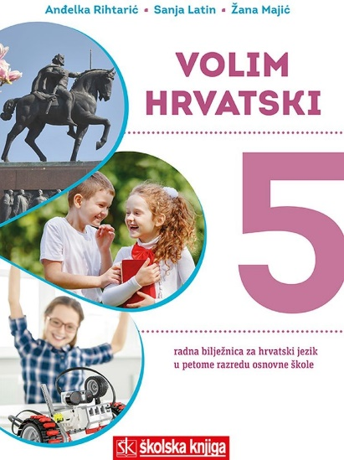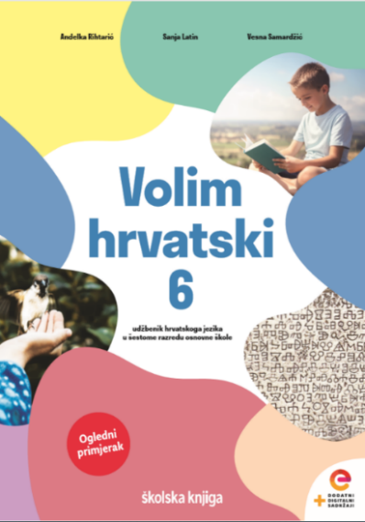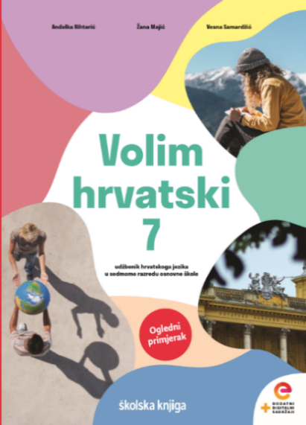

BROJ SATI NASTAVE: 2

NASTAVNA JEDINICA: Pisana vježba

ODGOJNO-OBRAZOVNI ISHODI

Nakon današnjega sata moći ćeš:

- pisati subjektivne pripovjedne ili lirske tekstove u skladu s temom i prema planu
- oblikovati uratke u kojima do izražaja dolaze kreativnost, originalnost i stvaralačko mišljenje na temelju usvojenih jezičnih vještina
- ponovno čitati i pregledavati napisani tekst radi usavršavanja teksta služeći se pravopisom
- raspravljati spontano i prema unaprijed dogovorenoj temi.
- govoriti objektivne pripovjedne tekstove prema planu
- obrazlagati vlastito mišljenje i stajalište o različitim temama u skladu s dobi i vlastitim iskustvom.

OPIS AKTIVNOSTI

- aktivnost
Odaberi jadan zadatak i napiši sastavak trodijelne strukture prema odabaranome zadatku.

Nakon nastave prema dogovoru čuvaš dvoje djece. Vani je olujna noć. Začuješ glasan lom… i počinje tvoja priča.
Piši što se događa tijekom večeri te pripovijedaj o svojim pustolovinama dok odgovorno paziš na djecu koja su ti povjerena.

Upravo ti je stiglo najveće iznenađenje u životu. O kakvome je iznenađenju riječ? Sviđa li ti se ili ti je neprihvatljivo?
Napiši priču koja jasno opisuje to iznenađenje i kako tvoj lik na njega reagira.

Ukrcavaš se u zrakoplov da bi otputovao/otputovala na svoj odmor iz snova. Međutim, nakon uzlijetanja shvatiš da letiš na potpuno drugo, tebi nepoznato odredište. Napiši priču o tome kamo su te odvezli i što se ondje dogodilo.

Napiši priču u kojoj je glavni lik osoba koja ti je potpuno suprotna.
Opiši njezin karakter, kako se ponaša, koji je osjećaji pokreću te joj dodijeli pustolovinu u kojoj će uživati.

- aktivnost
Nakon što si obavio zadatak, ispuni sljedeći prikaz.
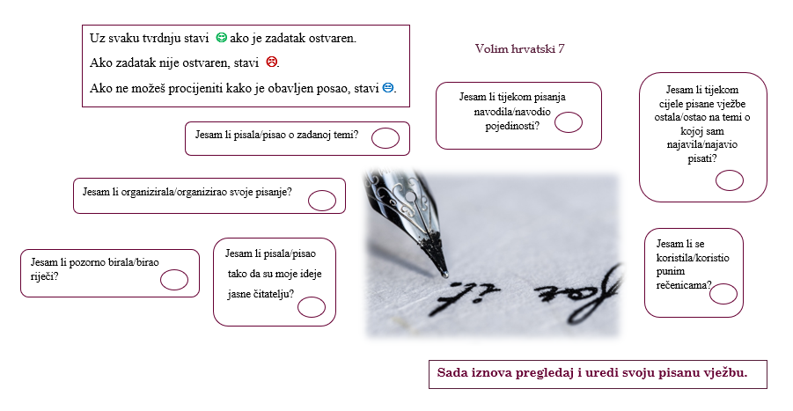

- aktivnost

PRIPREMA ZA PISANJE OBJEKTIVNOGA PRIPOVJEDNOG TEKSTA
Tvoj je zadatak napisati tekst trodijelne strukture (uvod, središnji dio, završetak).
Samostalno odredi temu i naslov svojega sastavka.

- Odredi gdje će se odvijati događaj. Opiši mjesto odvijanja radnje.
__________________________________________________________________________________________________________________________________________

- Odredi vrijeme, trajanje i tijek događaja.
__________________________________________________________________________________________________________________________________________

- Imenuj i opiši sudionike događaja te opiši njihovu uključenost u događaj.
_______________________________________________________________________________________________________________________________________________________________________________________________________________
__________________________________________________________________________________________________________________________________________

- Kratko opiši događaj koji pokreće priču te mu odredi uzrok.
____________________________________________________________________________________________________________________________________________________________________________________________________________________________________________________________________________________

Pisanje
Koristeći se svojim bilješkama, napiši objektivni pripovjedni tekst u skladu s odabranom temom.

4. aktivnost
Nakon što si obavio zadatak, ispuni sljedeći prikaz.
